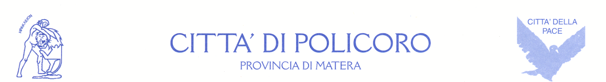

C.A.P. 75025 – piazza A. Moro, 1
Telefono 0835 980518 – Fax 0835 972114
Partita IVA 0111210779
www.cittadipolicoro.it

UFFICIO COMUNICAZIONE
email comunicazione@policoro.gov.it

Una nuova Sala Conferenza al Palaercole.
L'amministrazione la intitola a “Nicola Buccolo”

Premiazione anche per “Sportivo dell'anno” Vito Antonicelli

“Se oggi Policoro possiede un' identità lo deve a chi meglio di tutti ha raccontato la nostra storia.”
Con queste parole, l'Ammininistrazione Comunale di Policoro, apporrà una targa commemorativa nella nuova sala conferenze del Palaercole in ricordo di Nicola Buccolo, decano indiscusso dei giornalisti lucani e memoria storica della nostra Città a cui ha dedicato diversi scritti.
L'intitolazione si terrà al Palaercole, alle ore 19.00 il 28 Dicembre, dove oltre alla famiglia, agli amministratori e a quanti vorranno ricordarlo, ci sarà anche il suo amico e collega, componente della Consulta della Cultura, il professore Carmelo Rogolino che in occasione della commemorazione ripercorrerà la vita e le passioni del caro Nicola.
“Abbiamo deciso di dedicare la sala conferenze del Palaercole a Nicola Buccolo – dichiara il sindaco della Città, Rocco Leone – in quanto luogo importante per il caro amico Nicola che , oltre all'amore per la sua amata Policoro, condivideva la passione per lo sport locale che ha sempre raccontato egregiamente nei suoi articoli. Nicola ha contribuito non poco a raccontare la storia della nostra città, creando le condizioni attraverso le quali grazie alla consapevolezza della nostra storia si potesse iniziare il percorso per la creazione dell' identità policorese.
Per tali motivi l'Ammininistrazione non si fermerà a ricordarlo solo con questa sala conferenze, ma lo farà dedicandogli molto presto uno spazio all'aperto, affinchè il suo ricordo diventi indelebile.”
“Stiamo dotando di uno nuovo tassello importante l'impianto del Palaercole, prossimo alla gestione esternalizzata” commenta l'Assessore allo Sport Massimiliano Padula “quindi ci sembra doveroso intitolare questa sala conferenze a chi ha raccontato anche lo sport di questa Città. In questa occasione vogliamo premiare lo sportivo dell'anno, il giovane policorese, Vito Antonicelli, campione di Muay Thai in quanto vice campione mondiale di categoria del quale sicuramente Nicola non avrebbe esitato a decantarne le lodi nei suoi articoli”

